Classe 1C prima verifica di matematica/scienze sul primo mese ( settembre-ottobre 2012) di scuola 2ª di 1° grado dell’ I. C. MUZIO – Bergamo. Prof. Mario Casettari
ALUNNO/A ………………………………………………………………………………………….CLASSE …………………..DATA ……………………………….
Martedì 23 ottobre 2012
- In questo stesso foglio risolvi completamente queste quattro operazioni:
1 4 5 + 0 , 5 4 0 x 1 2 2 5 - 6 0 0 4 14 =
(fino ai centesimi )
6 2 8 + 0 , 1 6 = 5 1 6 =
1 6 , 1 =
+789,1x0,08640-0709:428,85

1 punto 3 punti 2 punti 4 punti
- Adesso ti do 3 problemi, uno facile, uno di media difficoltà e uno un po’ più difficile
(provali tutti)
3 punti il primo: Un autocarro trasporta 55 sacchi di frumento che pesano ognuno 45kg. Durante il viaggio verso il mulino 9 sacchi cadono dall' autocarro. Quanti sacchi di frumento arrivano al mulino? Quanti kg si sono persi?
55-9=46 46x9=414

dati: svolgimento:

risposta:

5 punti il secondo: In un frutteto ci sono 22 file di 30 peschi ciascuna. Sapendo che in media ogni pianta produce 68 kg di pesche, calcola quanto si ricava vendendole a 1 euro al kg e se tutte le pesche possono essere contenute o no in 2992 cassette contenenti 15 Kg di pesche l’ una.
dati: svolgimento:
si

risposta:
7 punti il terzo : Il vecchio macinino di nonna Rita, la nonna di Giacomo e Giovanni, percorre con un litro di benzina ben 8 chilometri. Quanti chilometri percorre con il pieno pari a 40 litri di benzina? L [5 La nonna accompagna Giacomo con la macchina allo stadio dove lui si allena, che sta a 2 Km da casa sua. Poi torna a casa e prende su Giovanni per portarlo da sua figlia, che dista 4 Km da lei, poi fa 2 Km per andare a riprendere Giacomo e riaccompagnarlo a casa della figlia che è la madre e infine ritorna a casa sua e rimette la macchina in garage: Chissà quanto avrà consumato in litri di benzina all’ incirca?
Dati: svolgimento: disegno:

risposta:

3) litri 18,15 = cl Kg 1,24 Mg (t) m² 10.000 = hm²
(in codice binario 39 2 (in decimale) 101110 ->

2+2+2+2+3 punti
0
2
2

4)Collega parola a strumento cellula Giove temperatura densità molecole
5 punti
a. b. c. d. e.
microscopio misuratore peso specifico modello telescopio termometro

limetta 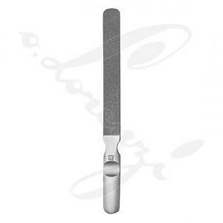platino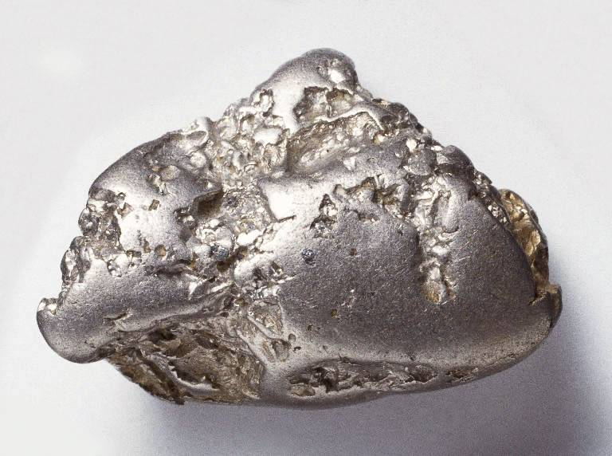 1 dm3 d’acqua 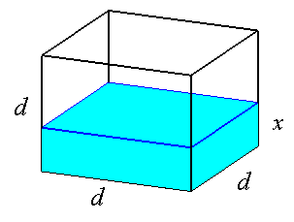 densimetro 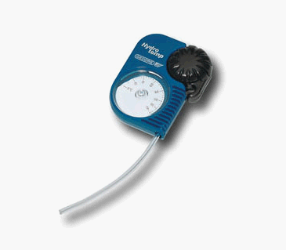 fornello a gas 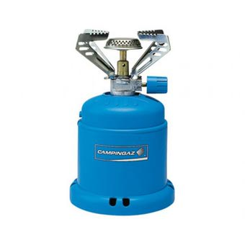 frigo 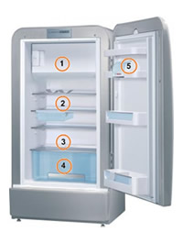
5) guarda queste figure e ricostruisci l’esperimento o inventane uno tu:

Punti 1
TITOLO ( ipotesi)
Punti 1
MATERIALE
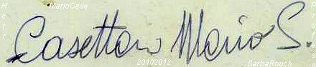
Punti 2
IMPIANTO
Punti 3
ESECUZIONE E MISURAZIONI
limetta Platino 1dm³d’acqua densimetro fornello a gas frigo
Punti 2
CONCLUSIONE ( tesi )

